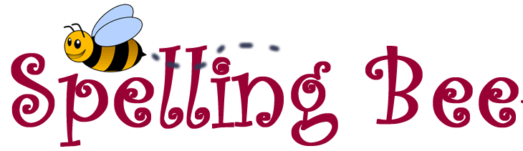
REGULAMIN
V międzyszkolny ‘Spelling Bee’ -
konkurs literowania w języku angielskim dla uczniów ze specyficznymi trudnościami w uczeniu się, uczęszczających do szkół ponadpodstawowych przy MOS i MOW w Warszawie
- Organizator Konkursu:
- Młodzieżowy Ośrodek Socjoterapii Nr 7 w Warszawie, ul. Osowska 81
- Biuro Edukacji m.st. Warszawy

- Cele konkursu:
- Rozwijanie umiejętności językowych,
- Zwiększenie kompetencji językowej w zakresie poprawnego literowania w języku angielskim,
- Zwiększenie kompetencji językowej w zakresie poprawnej pisowni pod względem ortograficznym i interpunkcyjnym,
- Poszerzenie znajomości słownictwa angielskiego i kultury krajów anglojęzycznych.

- Założenia organizacyjne:
- Adresatami konkursu są uczniowie szkół ponadpodstawowych, działających przy MOS i MOW w Warszawie.
- Każda spośród szkół zaproszonych do wzięcia udziału w konkursie może zgłosić więcej niż jednego uczestnika. Jednakże Organizator zastrzega sobie prawo do ustalenia ostatecznej liczby osób, uczestniczących w konkursie z każdej ze szkół. Maksymalna liczba uczestników konkursu to 12 osób.
- Szkoła zgłaszająca samodzielnie ustala sposób i formę wyłonienia uczestnika.
- Konkurs składa się z dwóch etapów.
- W ramach przygotowań do konkursu Organizator dostarczy uczestnikom materiały pomocne w przygotowaniu do konkursu. Materiały te zostaną wysłane na maile koordynatorów w szkołach, które biorą udział w konkursie.
- Konkurs odbędzie się w siedzibie Organizatora.

- Etapy konkursu:
Etap 1:
- Dla wszystkich uczestników konkursu – literowanie angielskich wyrazów.
- Organizator dostarczy zgłoszonym uczestnikom i szkolnym koordynatorom bazę wyrazową, na podstawie której przeprowadzony zostanie I etap konkursu.
- Wyrazy z bazy wyrazów podzielone zostaną na zestawy. Uczestnicy wybierają zestaw wyrazów, podając jego numer. Słowa są odczytywane na głos a uczestnicy kolejno je literują. Punkty przyznawane są za słowa w całości poprawnie przeliterowane. Uczestnik może poprosić o powtórzenie słowa.
Etap 2:
- Dla trzech uczestników z największą ilością poprawnie przeliterowanych słów.
- Spośród trzech najlepszych wyłaniany jest zwycięzca, zdobywca drugiego i trzeciego miejsca.
- Drugi etap ma formę dyktanda.
- Dyktando ma postać tekstu o długości ok.100 słów, ale nie krótszym niż 80 słów.
- Tekst konkursowy zostanie wybrany przez jednego z uczestników etapu drogą losowania spośród czterech przygotowanych wcześniej przez komisję wariantów.
- Tekst zostanie przeczytany trzykrotnie, przez nauczyciela języka angielskiego lub native speaker języka angielskiego.
- Tekst dyktanda musi zostać zapisany z zachowaniem wszelkich zasad ortografii i interpunkcji.
- Ilość błędów popełnionych to ostateczny wynik uczestnika.
- Zwycięzcą zostanie uczeń, który popełnił najmniej błędów.

- Jury i kryteria oceniania:
- Uczestników oceniać będzie jury w skład, którego wejdzie przedstawiciel Organizatora, nauczyciel języka angielskiego i/lub native speaker języka angielskiego.
- Jury będzie brało pod uwagę:
- Poprawność literowania oraz dokładność wymowy (etap 1).
- Zachowanie zasad ortografii i interpunkcji (etap 2)

- Nagrody:
- Organizator przewiduje nagrody główne za I, II i III miejsce w konkursie oraz nagrody pocieszenia dla pozostałych uczestników.
- Wszyscy uczestnicy biorący udział w Konkursie otrzymają dyplomy.

- Kalendarz:
- 15 kwietnia 2018 – termin nadsyłania zgłoszeń na adres Organizatora (spellingbee2edycja@gmail.com). Zgłoszenia muszą zostać wysłane w formie mailowej. Każde zgłoszenie musi zawierać nazwę szkoły, dane teleadresowe, imię, nazwisko i klasę uczestnika/ów, imię i nazwisko opiekuna.
- Do 30 kwietnia 2018 roku – rozesłanie bazy wyrazów oraz materiałów pomocniczych na adresy mailowe szkolnych koordynatorów.
- Czerwiec 2018 roku – dokładny termin i godzina konkursu zostanie podana drogą mailową w terminie późniejszym.

